2013 年电工学下册复习试卷《内部资料》

第九章：半导体二极管和三极管、第十章：基本放大电路
一、单项选择题
1． 若用万用表测二极管的正、反向电阻的方法来判断二极管的好坏，好的管子应为（ C ）
A 、正、反向电阻相等 B 、正向电阻大，反向电阻小
C、反向电阻比正向电阻大很多倍 D、正、反向电阻都等于无穷大 2．电路如题 2 图所示，设二极管为理想元件， 其正向导通压降为 0V ，当 Ui=3V
时，则 U0 的值 ( D ) 。
A 、不能确定B、等于 0
C、等于 5V
D 、等于 3V 题 2 图

- 半导体三极管是具有 ( B
A、1 个
)PN 结的器件。
B、2 个

C、3 个 D、4 个
- 晶体管的主要特性是具有（ D ）。
A 、单向导电性 B 、滤波作用 C、稳压作用5．稳压管的稳压性能是利用 PN 结的（ D ）。
A 、单向导电特性 B 、正向导电特性
C、反向截止特性 D 、反向击穿特性

D、电流放大作用

- 对放大电路进行动态分析的主要任务是（ C ）
A 、确定静态工作点 Q
B 、确定集电结和发射结的偏置电压

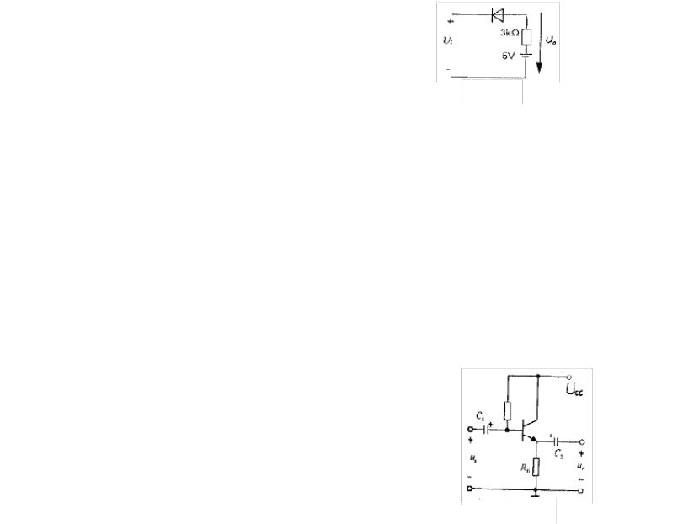
C、确定电压放大倍数 A u 和输入、输出电阻 ri， r0
D 、确定静态工作点 Q、放大倍数 A u 和输入、输出电阻 ri ， ro
- 射极输出器电路如题 7 图所示， C1、 C2 足够大，对输入的交流信号作短路。则输出电压 u0 与输入电压 ui 之间的关系是
( B )。
A 、两者反相，输出电压大于输入电压
B 、两者同相，输出电压小于且近似等于输入电压C、两者相位差 90 °，且大小相等
D 、两者同相，输出电压大于输入电压
- 在共射极放大电路中，当其他参数不变只有负载电阻 RL 增大时，电压放大倍数将 ( B )
A 、减少 B 、增大 题 7
C、保持不变 D、大小不变，符号改变
- 在画放大电路的交流通路时常将耦合电容视作短路，直流电源也视为短路，这种处理方法是 ( A )。
A 、正确的 B、不正确的
C、耦合电容视为短路是正确的，直流电源视为短路则不正确。D 、耦合电容视为短路是不正确的，直流电源视为短路则正确。

u 可视

1/26

- ． PN 结加适量反向电压时，空间电荷区将（ A )。A 、变宽 B 、变窄
C 、不变 D 、消失
- ． 题 11 图示三极管的微变等效电路是（ D )

题 11 图
- ． 题 12 图示放大电路，输入正弦电压真应采取的措施是（ C ）
  - 增大 RL
  - 增大 RC
  - 增大 RB
  - 减小 RB

u 后，发生了饱和失真，为消除此失
i

题 19 图
题 12 图

- ．电路如题 21图所示，设二极管为理想组件，其正向导通压降为路中电流 I的值为（ A ）。
A.4mA B.0mA C.4A D.3mA
- ． 固定偏置单管交流放大电路的静态工作点 Q 如题 22 图所示，当温度升高时， 工作点 Q 将（ B ）。
0V ，则电

A. 不改变 B. 向 Q′移动 C. 向 Q″移动
D.时而向 Q′移动，时而向 Q″移动
- ．电路如题 24图所示，设二极管为理想组件，其正向导通压降为 0V ，则电路中电流 I 的值为 ( B ) 。
A.1mA
B.0mA C.1A D.3mA
- ．某固定偏置单管放大电路的静态工作点 Q 如题 25 图所示，欲使静态工作点移至 Q ′需使( D )。

题 21 图

题 22 图

题 24 图

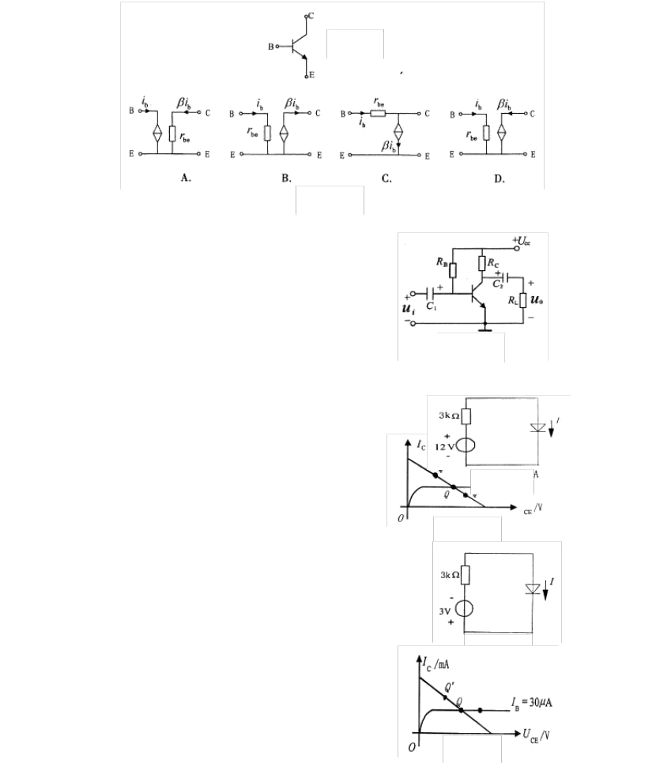
2/26

题 25 图

  - 偏置电阻 RB 增加
  - 集电极电阻 Rc 减小
  - 集电极电阻 Rc 增加
  - 偏置电阻 RB 减小
- ．半导体三极管是一种（ C ）
  - 电压控制电压的器件
C.电流控制电流的器件

  - 电压控制电流的器件
D.电流控制电压的器件

- ．题 28 图示放大电路中， 电容 CE 断开后电路的电压放大倍数的大小将 （ A ）
  - 减小 B.增大 C.忽大忽小 D.保持不变
- 电路如题 29 图所示，二极管 D ，D ，D 均为理想组件， 则输出电压 u（ A ）
12 3 o
A.0V B.－6V C.－ 18V D.+12V

题 28 图 题 29 图

20 ． 三极管处于放大状态时（ | B | ）
A. 发射结反偏，集电结正偏  C. 发射结与集电结均正偏 |  | B. 发射结正偏，集电结反偏  D. 发射结与集电结均反偏
21 ． 题 31 图所示电路中，已知 |  | V CC=12V ，
RC=3k Ω，晶体管 β =50 ，且忽略 U BE，若要使静态时
UCE=6V ，则 RB 应取（ B ）

A ．200k Ω B ．300k Ω C．360k Ω D ．600k Ω
二、填空题

题 31 图

1.N 型半导体中 自由电子 是多数载流子， 空穴 是少数载流子。
- 二极管最重要的特性是 单向导电性。
- 给半导体 PN 结加正向电压时，电源的正极应接半导体的 P 区，电源的负极通过电阻接半导体的 N 区。

- 半导体三极管具有放大作用的外部条件是发射结向偏置。
正 向偏置，集电结 反

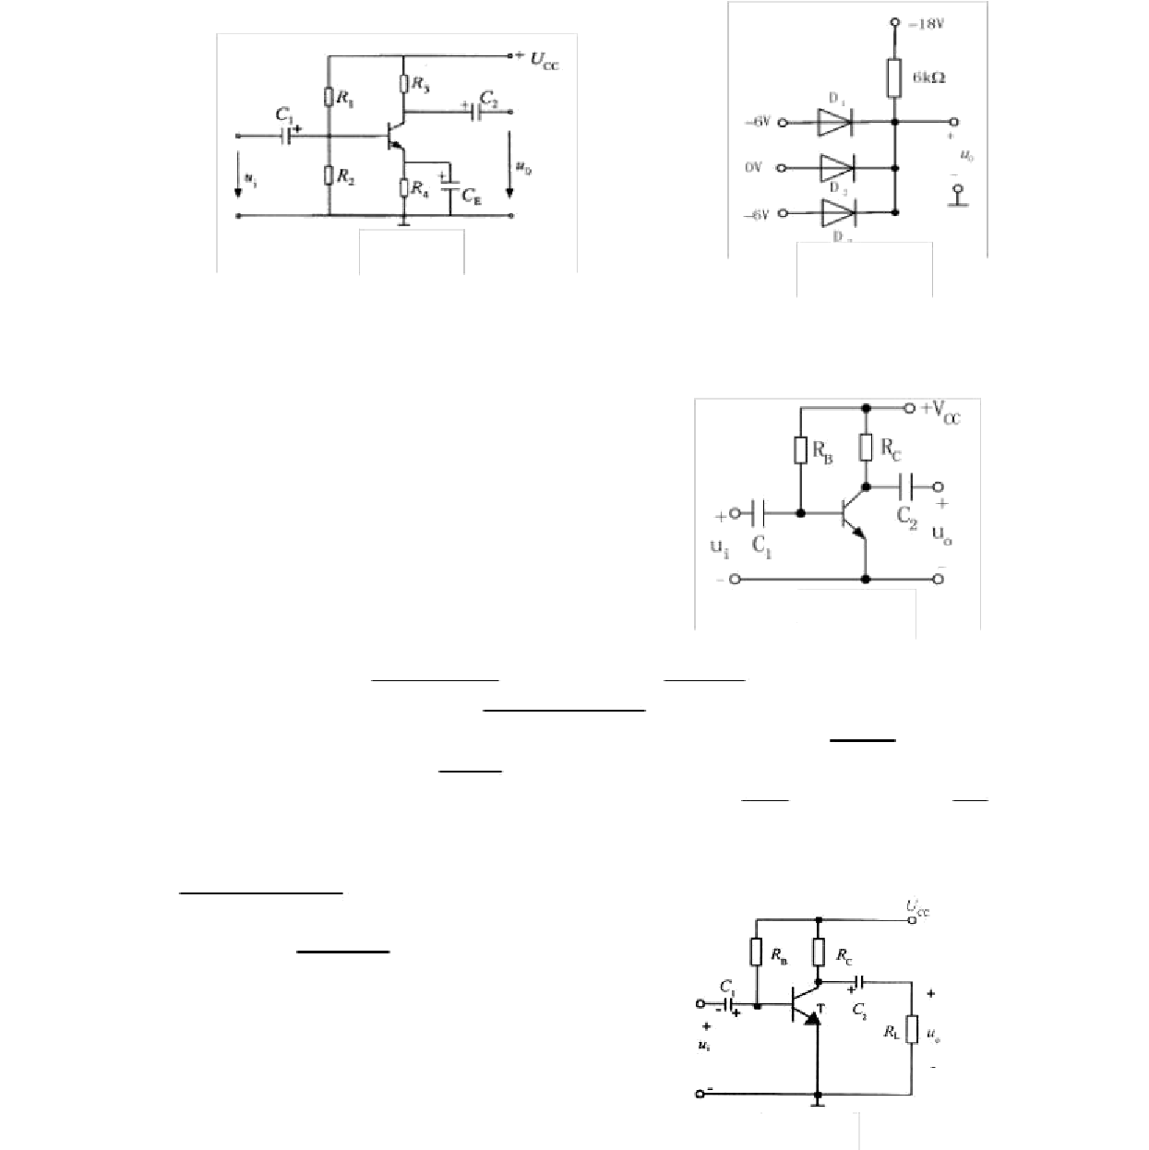
- 半导体二极管导通的条件是加在二极管两端的正向电压比二极管的死区电压 要大（或高） 。
- 若给三极管发射结施加反向电压，可使三极管可靠的 截止 。
- 在题 7 图所示电路中， 若仅是 RL 增大， 则
26

题 7 图

电压放大倍数的绝对值将 增大 ( 增大 ? 减小 ? 或不变 ?) ，输出电阻值将 不变
(增大 ? 减小，或不变 ?) 。
- 造成固定偏置电压放大电路静态工作点不稳定的主要原因是 温度变化 。
- 某放大电路在负载开路时，输出 4V 电压；接入 1k Ω 负载后，其输出电压降为 2V ，则放大电路的输出电阻为 1kΩ 。
10 ．电压并联负反馈使放大电路的输入电阻 减小 ，输出电阻 减小 。
11 ．二极管具有单向导电特性，其正向电阻远远 小于 反向电阻。当二极管加上正向电压且正向电压大于 死区 电压时，正向电流随正向电压的增加很快上升。
- ．半导体的导电能力随着温度的升高而 增大（或增强） 。
- ．PN 结加反向电压时， 其空间电荷区将 变宽 _ ，使 漂移 运动占优势。

- ．如果放大电路的静态基极电流太大，会产生
- ．射极输出器中，输入电压和输出电压的相位是
- ．锗 （硅）二极管的正向电压降大小的范围是
- ．根据三极管结构的不同，有 NPN 和 PNP
饱和 失真。同相的 。
0.2～ 0.3（ 0。 6－ 0。 7） V 。两种。

- ．PN 结的基本特性是 单向导电性 。

- ．三极管的静态工作点过低，将使输出电压出现三、简析题：
- 题 1 图示电路中，已知 V CC=24V ， RB =800k Ω， RC=6k Ω， RL =3k Ω， UBE=0.7V ，晶体管电流放大系数β =50 ， rbe =1.2K Ω。试求：
（ 1）放大电路的静态工作点 (IBQ ，ICQ ， U CEQ )。
_ 截止 失真。

（ 2 ）电压放大倍数 A 、输入电阻 r 、输出电阻 r 。
U u i o
I CC 24

1 解： (1)
BQ RB I
800 103 30
A 题 1 图

U CUQ
IBIQ

R50 30 1.5mA

?
(2) Au
CEQ
CC
RCr/ /RL
CQ C

50
24 1.5

6/ /3
6 15V

83.3

rr be 1.2
_{i} _{be} 1.2K rO RC 6K

- 在题 2 图所示电路中，已知三极管的放大倍数、输入电阻和输出电阻。
β =40 ，电容 C 1 和 C2 足够大，求电压

2 解： 12 240 103 I
BQ
0.7

I 50 A
BQ

r 300 (1 ) 26mV
be

I

300

26mV
I
BQ
EQ

820

题 2 图

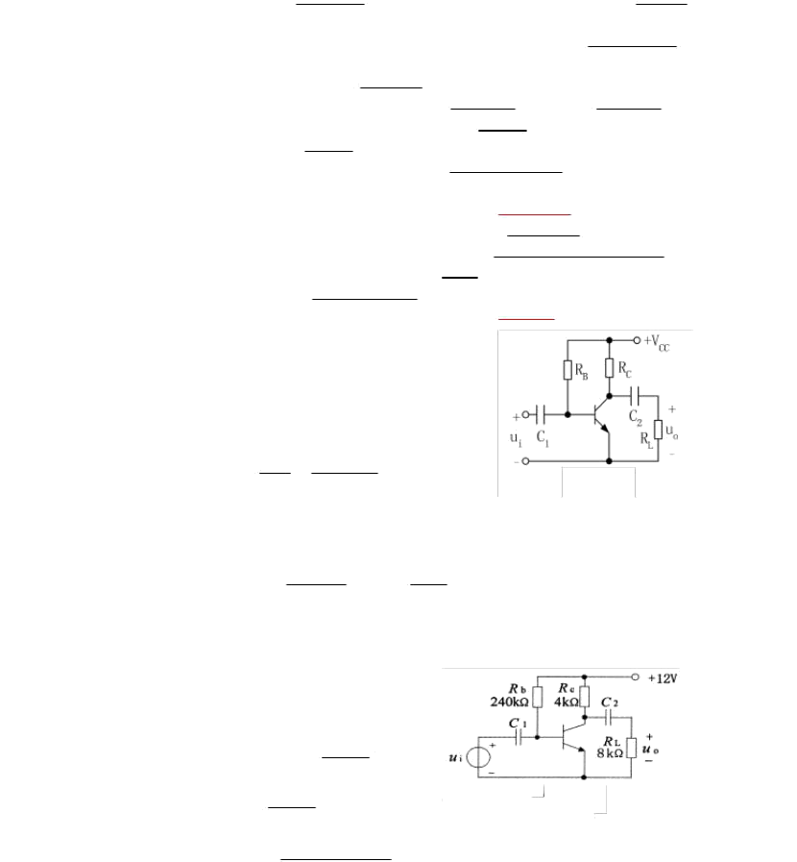
r // r
R
i B be
240 103 820

240 103 820
817

r R 4k
o c

(R // R )
C L
Au r
be

40 4 103 8 103
4 103 8 103

820

130

3 ． 题 3 图示放大电路中三极管的 UBE=0.7V ， UCC=12V ， RC=2kΩ ， RB

=280k Ω，RL=6k Ω，C1 、C2 足够大，输入电压有效值 Ui =0 ．1V，输出电压有效值U0=8V. 求：三极管的电流放大系数 β。
- 解： UCC IBIQ RB U BE

I12
BQ

Au

_{BQ} 280 10 3 0.7

40.4 A
U o (RrC // RL ) 80

U i be
26mV
题 3 图

(RC // RL ) 80 (300
2 103 6 103
2 103 6 103
)
BQ
I
26 10 3 )

80 (300 40.4 10
6

∴ 50

U 4 ． 题 4 图所示放大电路中三极管的
=0.7V，电阻 R 上直流压降为 8V，
BE B1
RC=2k Ω， RE=1.5k Ω，求 U CE.。
- 解： 电位 VB 、 VE 分别是：

VB U CC U RB1
VE VB UBE

12 8 4V
4 0.7 3.3V

I VE
E R
E
U U
3.3

1.5
  - mA I C

题 4 图

CE CC
IE (RC RE )

12 2.2(2 1.5) 4.3V
四、计算题：
    - 题 1 图示放大电路中， 三极管 β
=50 、 rbe =1k Ω， R2=3k Ω， R3=1k Ω， C1、
C2 足够大，求：
- 画出放大电路的微变等效电路；

- 推导当输出端未接负载电阻
RL 时

的电压放大倍数 A u
U 0 的一般关系式；
U i

题 1 图

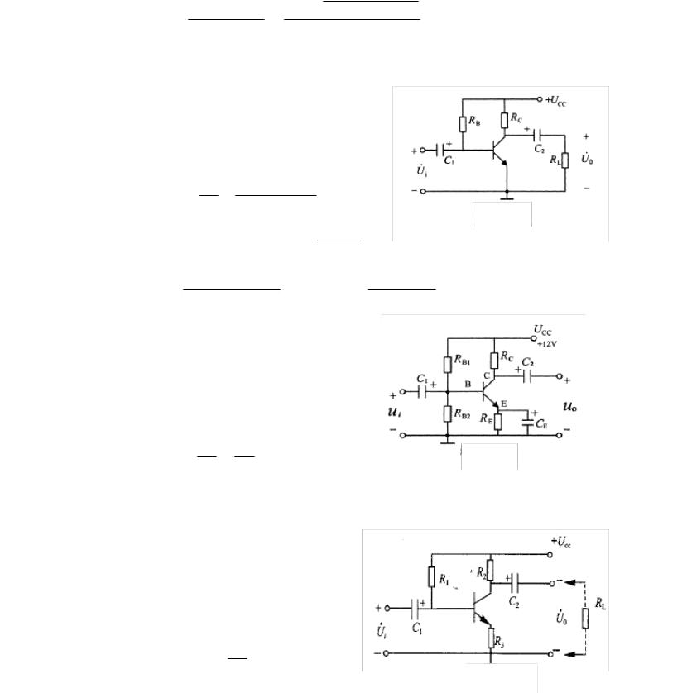
- 求当输出端接负载电阻
的电压放大倍数 A u =?
1 解：1）
RL=3k Ω 时

&
&

& U o
r
(1
I b R1 R2

  - A u
& &
U i e be (1
I r
&
) Ib R1
be ) R3

1 10 3
50 3 103

(1 50) 1 103
2.88

& & & (R // R )
U &o & I b ( R 2 // RL )& 2 L

A
u
i
r
R
r
b
U I
b
3
be
3
be (1 ) I

(1 )R

50 1.5 10 3
3 3

1 10 (1 50) 1 10
1.44

    - 题 2 图示放大电路中， 三极管的 β =50 ，UBE =0.6V ，输入信号 ui=3sin ω t mV。对于该交流信号， C1 、C2 足够大，可视为短路。
问：
- 当 π <ω t<2 时π，三极管的发射结是否处于反向偏置 ? 为什么 ?
- 该放大电路的电压放大倍数 A u 为多少 ?
- 该放大电路的输入电阻和输出电阻各为多
少 ?

2 解：（1）三极管的发射结总电压：
题 2 图

u U
BE BuE
ube ，当π <ω t<2 时
π，

3

3mV
be 0 ，且 t

2
时， ube U bem 3mV

故：uBE U BE ube

0.7 ( 0.003) 0.697V

可见三极管的发射U结不是U处于反向偏置而是处于正向偏置。

（2） IB CC BE
RB

12 0.7
560

A

300
r
be

&
26

0.02
RC rPR L

1600 1.6k

6 P3

62.5

Au
r be
50

1.6

（ 3 ） ri

_{be} 1.6k
ro RC 6k

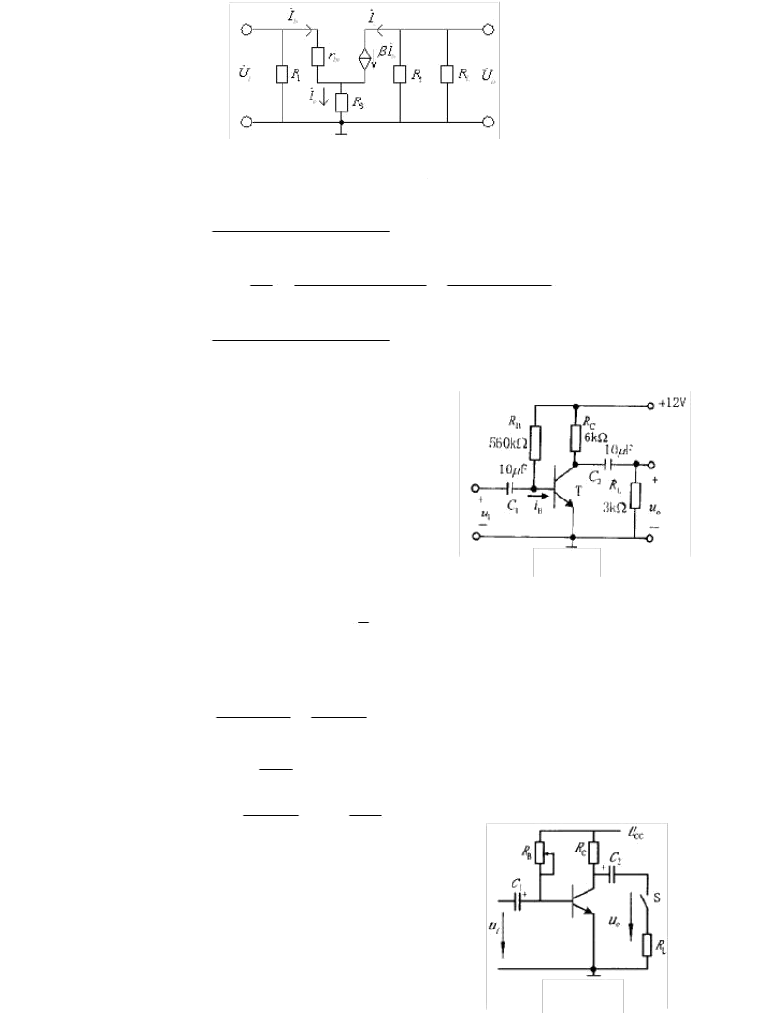
    - 题 3 图示三极管放大电路，已知 Ucc=12V ，

6/26

题 3 图

R =5k Ω，三极管的 β =100,r =2.5k Ω， U
C be BE
忽略不计， C 、 C 足够大。
12

（ 1 ）当 RB 调到 1MΩ 时，试求静态 IB 、 IC、U CE 的数值。
（ 2）如果 RB 调到 0 时，会发生什么情况 ? 在实际电路中可采取什么措施加以
避免 ?
（ 3）如果 RB 断开，放大电路还能否正常工作 ? 为什么 ?
（ 4）如果开关 S 闭合，对静态 I B、 I C、U CE 的数值有无影响 ?
（ 5 ）求开关 S 打开时电路的电压放大倍数、输入电阻、输出电阻。 (RB =1MΩ)
（ 6 ）当该电路正常放大工作时，如果输入正弦电压 ui 的有效值不变，将开关
S 闭合，则输出电压 u0 的有效值是增U大还是减少 ?

3 解：（1） RB 1M CC
， I B

12V 0.012mA 12 A

I CI B 100 0.012
（ 2 ）如果 RB
RB 103 k
1.2mA， U CE U CC IC RC 12 1.2 5 6V
0 ，则三极管因发射结电压 U BE 12V 太大而烧坏。可用一个

R 100k 的电阻和 RB 串联接入原电路加以避免。
（ 3）如果 RB 断开，则 I B 0 ,三极管将工作在截止状态，不能再进行放大工
作。
（ 4）如果 S 闭合，对静态 IB 、IC、U CE 的数值无影响，因为有 C 2 的隔直作用。
（ 5）当 S 打开时，电路处在空载状态，此时：

& RC
r 100
Auo
be
5

2.5

200 ， ri

rbe
2.5k ， ro R C 5k

（ 6 ）当 S 闭合时，电路处在负载状态，此时：

& UO
Au U
rRL
RCr
// RL

I be be
& &

由于 RL
R ，∴ A A
uo
C u
，则当该电路正常放大工作时，如果输入正弦电

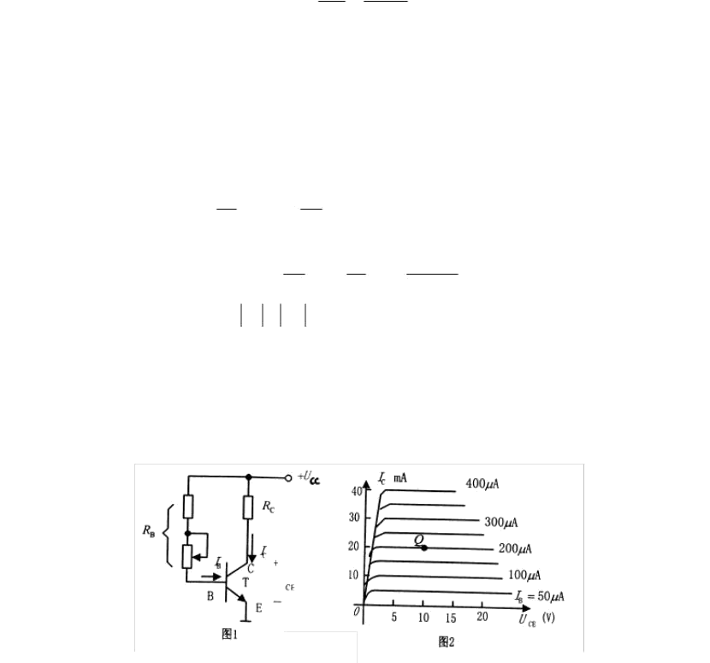
压 ui 的有效值不变，输出电压 u0 的有效值将减少。
    - 电路如题 4 图图 1 所示，晶体管 T 的输出特性如题 8 图 2 所示，已知U CC=20V ，
RC=0.5K Ω，晶体管工作在 Q 点时的 I B=200 μA，求：
- 计算偏置电阻 RB，此时的电流放大系数 β，晶体管的集射极电压降 UCE ，( 设
UBE =0.6V) ；
- 若电路中其它参数不变，仅仅改变偏置电阻 RB，将集电极电流 I C 和集射极电压降
U CE 的关系曲线画在输出特性上。

7/26
题 4 图

- 解：（ 1 ）晶体管 T 的输出特性（图 2）
可求出：
I

CQ
I

U BUQ
20

0.2

100 ，

CEQ U
CC UICRC 20 20 0.5 10V

RB CCI
BQ
BEQ 20 0.6

0.2
97k

（ 2 ）若电路中其它参数不变，仅仅改
变偏置电阻 RB，将集电极电流 I C 和集射极电压降

UCE 的关系曲线画在输出特性上。
20

因为 UCE UCC

ICRC ，可找出两点 (UCE 0,I C
U
CC
RC 0.5
40V) ；

( I C 0,UCE U CC ) ，从而可画出集电极电流 IC 和集射极电压降 UCE 的关系曲线
（直流负载线）如图所示：
- 题 5 图示放大电路中，三极管的 β＝ 30 ，U BE＝ 0.7V ， C1、C2、 CE 足够大。求：（ 1 ）输入电压 ui=0.141sin ω 时tV，输出电压 u 0=?
（ 2）输出端接负载电阻 R L＝ 1.2k Ω 后，输出电压 u 0=?
（ 3） RL ＝ 1.2k Ω 时，换一个同类型的三极管 β＝60 ，输出电压 u0=?
- 解：
（1） VB 12 10 4V

20 10
U
VE VB BE 4 0.7 3.3V

I VE
E R
3.3

2
1.65mA

r E 26

_{be} 300 (1 )
I E

26

题 5 图

300

&
&
(1 30)

R

1.65
0.79 k

2
76

U o
Auo &
U
i
r C 30
be

0.79

& 0.141

U i
& A&

2 0.1V
U&

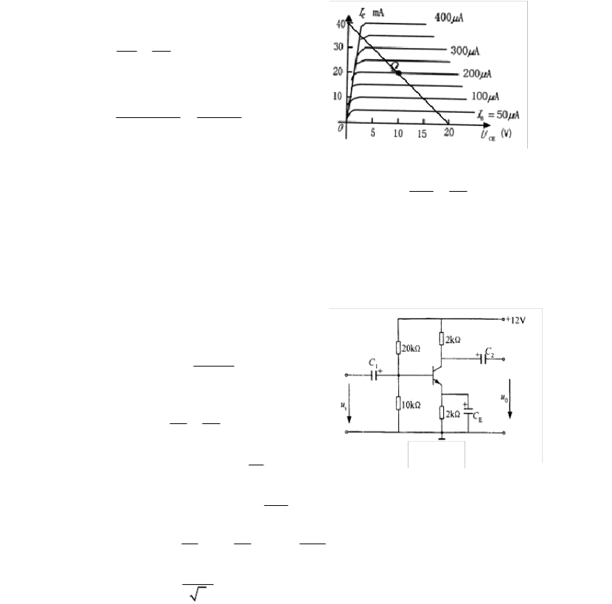
U o uo
_{i} 76 0.1 7.6V

uo 7.6 2 sin( t )V

（2） RL
RC PR L

&
2 P1.2 0.75k

R

0.75

o & L 30
A&
U
u

U r
0.79
28.5

i be

0.141
&

U i 2

& & &
U o AuU i

0.1V
28.5 0.1 2.85V

（3 ）

uo 2.85 2sin( t )V

26 26

rbe

300 (1 ) 300 (1 60)
IE 1.65
&

1.26k

& RL
r
60
A U &o
U
u
i be

0.75
1.26

35.7

& 0.141

Ui 2

& & &
U o AuU i

0.1V
35.7 0.1 3.57V

uo 3.57 2 sin( t )V
- 放大电路及晶体管输出特性曲线如题 6 图的图 1 和图 2 所示，U BE 忽略不计， 要求： (1) 欲使 Ic=2mA ，则 RB 应调至多大阻值 ?

(2) 若 i
=0.02sin
b
ω tmA，试画出 i ,u 和 u
C CE 0
随时间 t 变化的波形图。

- 解：
（ 1 ）由晶体管输出

题 6 图

特性曲线（题 6 图图 2 ）可求出当 I C 2mA 时，

IC 2
IB 0.04
50 ，IB

0.04mA

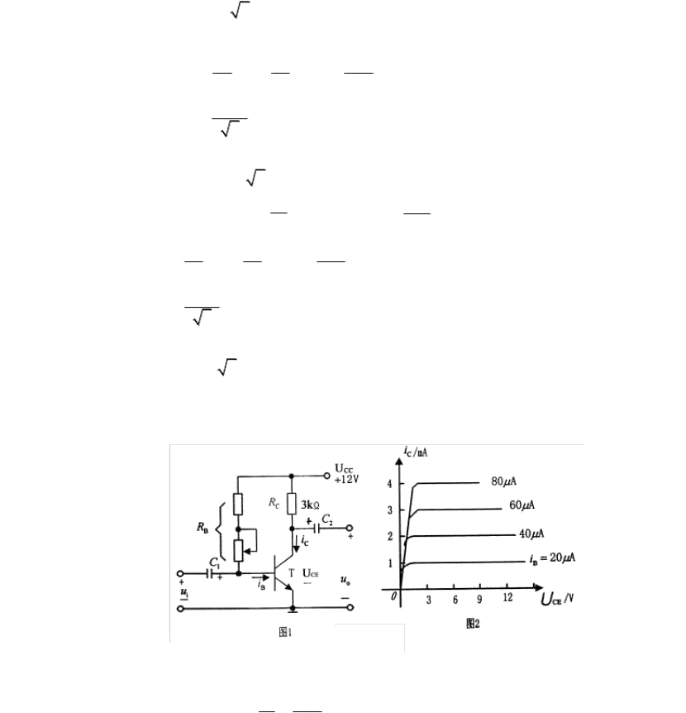
U
_{CE} UCC ICRC 12 2 3 6V

U U
CC BE
RB I B
U

_{CC} 12
IB 0.04 300k

（ 2 ）由方程 U CE U CC IC RC 可画出直流负载线和 u 0 随时间 t 变化的波形图如下图所示：
MN ，并在图上画出 i C,uCE

- 题 7 图示放大电路中，已知 R B 上的静态电压 U 1=9.4V ，三极管的 β =50 ，信号源电压 ES=10mV 。试求：

（ 1 ）三极管的输入电阻 | rbe ； | （ 2 ）放大电路的电压放大倍数 | ?  A u ；
（ 3 ）放大电路的输入电压 | Ui； | （ 4 ）放大电路的输出电压 U0。
7 解：

（1 ）
IB

r
9.4

200 10
3

0.047mA

_{be} 300

26mV
0.047mA

0.853k

&
（ 2 ） Au
RL 50 2

r 0.853 117.2
be

（ 3 ） ri RB // rbe
E ri
U i s ri Rs
0.849k 题 7 图

0.849

10 0.849 0.2 8.09mV

（4） U o
AuU i

117.2 8.09 948.1mV

第七章集成运算放大电路 ,第八章直流稳压电源

一、单项选择题：

题 1 图

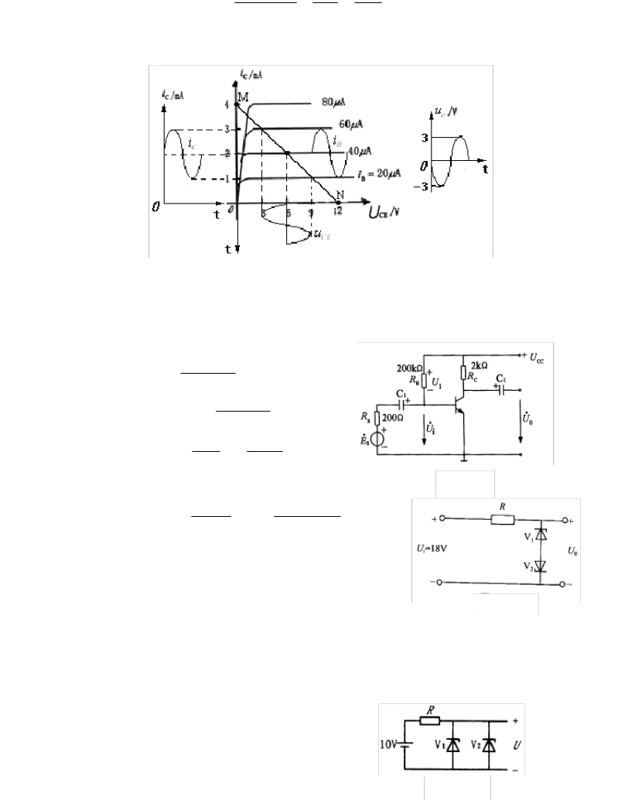
- 题 1 图示稳压电路，稳压管 V 1 与 V 2 相同，其稳压值 UZ=5.3V 、正向压降
0.7V ，输出电压 U0 为 ( D )
A 、 1.4V B 、4.6V C、 5.3V D 、6V
- 题 2 图示电路中，稳压管 V 1 的稳压值为 8V 、V 2 的稳压值为 6V ，则输出

10/26

题 2 图

电压U 为( A ) A.6V
B.8V C.10V D.2V
- 将交流电变为直流电的电路称为 ( C )。
A. 稳压电路 B. 滤波电路 C.整流电路
4 ． 欲测单相桥式整流电路的输入电压 Ui 及输出电压 ( D )

D. 放 大 电 路 U0，应采用的方法是

A 、用直流电压表分别测 Ui 及 U 0
B 、用交流电压表分别测 Ui 及 U0
C、用直流电压表测 U i，用交流电压表测 U0 D、用交流电压表测 Ui，用直流电压表测 U0
- 题 5 图所示理想运算放大器电路中，电流 I 值为（ B )

A 、－ 1mA C、1mA
B 、 0
D 、无法确定
题 5 图

- 理想运算放大器的两个输入端的输入电流等于零，其原因是A、同相端和反相端的输入电流相等而相位相反
B、运放的差模输入电阻接近无穷大 C、运放的
开环电压放大倍数接近无穷大
D、运放的开环输出电阻等于零 7．电路如题 7 图所示， 输出电压平均值
( B )

UO 与变压器副边电压有效值
A 、 U 0=0.45U 2
B、 U =1.1U
U2 满足（ C )

0 2

C、 U 0=0.9U 2
D、U0 =1.2U 2
- 下列条件中符合理想运算放大器条件之一者是( B )

题 7 图

  - 开环放大倍数 → 0
→∞
  - 差模输入电阻

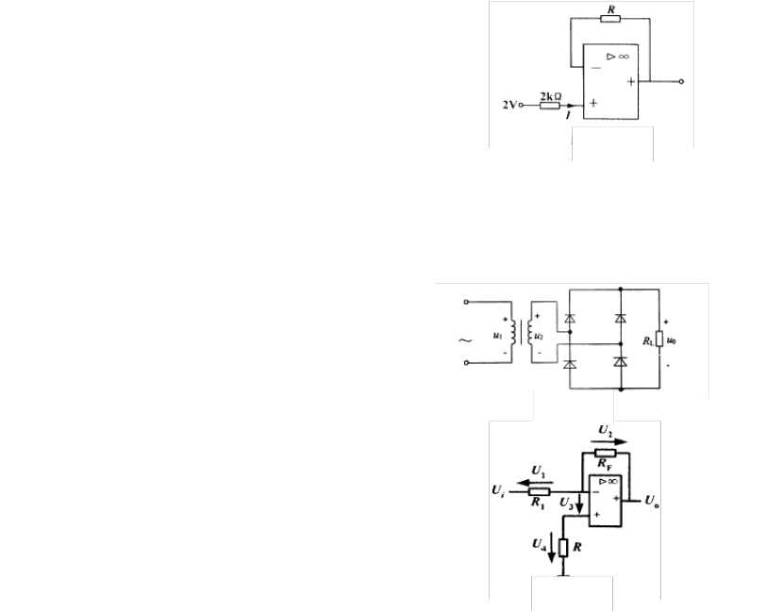
  - 开环输出电阻 →∞ D.共模抑制比 →0
- 在题 9 图示理想运算放大电路中， R1=1k Ω， RF=3k Ω，Ui=1V ，则 U1、U 2、U3、U4 中电压为 3V 的是(B)
A.U 1 B.U 2 C.U3 D.U 4

- ． 理想运算放大器的（ A ）。
  - 差模输入电阻趋于无穷大，开环输出电阻等于零
  - 差模输入电阻等于零，开环输出电阻等于零
  - 差模输入电阻趋于无穷大，开环输出电阻趋于无穷大
  - 差模输入电阻等于零，开环输出电阻趋于无穷大

题 9 图

- ．单相半波整流电路中， 负载为 500 Ω 电阻， 变压器的副边电压为 12V ，则
负载上电压平均值和二极管所承受的最高反向电压为（ B ）
A.5.4V 、12V B.5.4V 、 17V C.9V 、

12V
D.9V 、 17V
- ． 题 12 图示为含有理想二极管组成的电路，

当输入电压 u 的有效值为 10V 时，输出电压 u 0 平均值为 ( D )

A.12V B.9V C.4.5V D.0V
- ． 若题 13 图示运算放大电路的输
出电压 U0=3V，则 P 点必须 ( D )
  - 接 n 点
  - 接地
  - 悬空
  - 接 m 点
- 稳压电路如题 14 图所示，已知

题 12 图

题 13 图

稳压管的稳定电压为 12V ，稳定电流为

5mA ，最大稳定电流为 | 30mA ，则稳压电路输出电压 | U0= ( | D | )。
A.0V | B.30V C.10V |  | D.12V

- ．题 15 图示稳压电路中，稳压管值UZ2 ＝ 3V，输出电压 U0 为（ A ）
V1 的稳压值 U Z1 ＝ 6V ，稳压管 V 2 的稳压

  - 3V B． 6V C．9V D ．15V

题 14 图 题 15 图

- ．题 16 图所示理想运算放大电路中，负载电流 I L
为（ C ）

1 1
  - mA B. mA 3 2
C.1mA D.2mA
- ．单相桥式整流电路输入的正弦电压有效值为

题 16 图

U，其输出电压平均值为（

  - 2 U
B ）

以上内容仅为本文档的试下载部分，为可阅读页数的一半内容。如要下载或阅读全文，请访问：https://d.book118.com/937063152161006030

